ПРОГУЛКА
ПО
ЗООПАРКУ

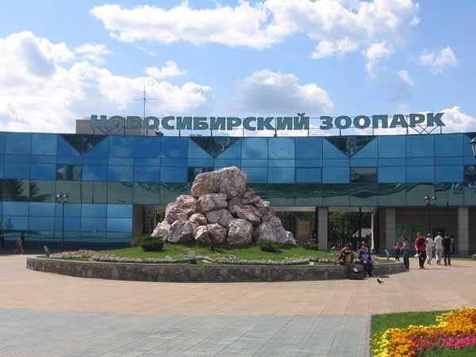

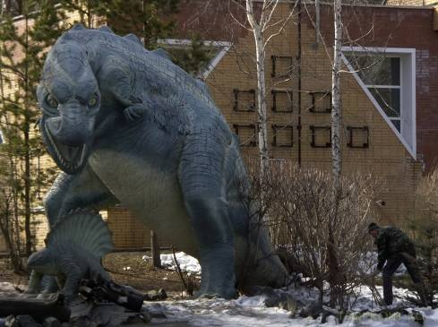

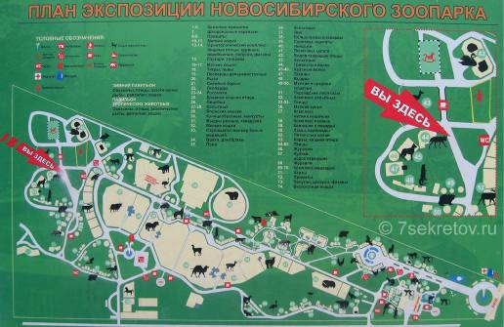

Глава I
НЕМНОГО ИЗ ИСТОРИИ ЗООПАРКА
Идея создания в Новосибирске зоопарка принадлежит Максиму Дмитриевичу Звереву, родившемуся 29 октября 1896 г. в Барнауле в семье ссыльного. В начале 1935 года зоосад состоял из одного живого уголка при маленьком кабинете зоологии детской станции. К 1937 году усилиями работников и детей был приспособлен под зоосад бывший сад «Альгамбра»; пополнен состав зверей и птиц, проводилась исследовательская работа. При зоосаде работала зоолаборатория. К 1937 году в зоосаде содержалось 50 видов птиц и 35 видов зверей. В этом же году, по генеральному плану реконструкции и строительства г. Новосибирска, предусмотрена организация зоопарка. Под зоопарк отведена территория 70 га в Ельцовском бору, на левом берегу речки 2-й Ельцовки. Начавшаяся Великая Отечественная война не позволила начать организацию и строительство зоопарка. Во время Великой Отечественной Войны в 1942 году для животных, эвакуируемых из цирков и передвижных зоопарков, в городе была создана зообаза Госциркобъединения на территории автобазы. Несмотря на стесненные условия содержания животных и их экскурсионного осмотра, этот импровизированный зверинец сразу завоевал популярность. Когда закончилась война, новосибирцы не захотели расставаться со своими любимцами, и зообаза была передана городу. В 1947 году был организован первый в Сибири зоологический парк на территории 0,84 га в центре города по адресу улица Гоголя, 15, долгое время остававшийся единственным от Урала до Дальнего востока. Коллекция животных состояла из 34 видов млекопитающих и 20 видов птиц. В 1950 году на пустыре, примыкающем к гаражу, были построены деревянные вольеры и цементированный бассейн для водоплавающих птиц. В том же году был организован филиал зоопарка, который первоначально осуществлял поездки по Новосибирской области, а затем по городам Советского Союза. В1953 году коллекция животных была представлена 230 животными, относящихся к 72 видам, а в 1956 Новосибирский зоопарк демонстрировал 82 вида животных. В июле 1969 года директором зоопарка был назначен Ростислав Александрович Шило, который и руководит им по настоящее время. Первые годы работы Ростислава Шило директором зоопарка были самыми тяжелыми: вольеры находились в аварийном состоянии, большинство из них были деревянными, из транспортных средств был только один ЗИЛ-5, зимы были холодными, кормов не было – приходилось возить их из других мест, ездить за 70 – 100 км от города. С 1969 по 1980 год на территории 0.84 га зоопарка несколько раз перестраивался (построены террариум, изолятор, кормокухня, административное здание, бассейны, павильон для теплолюбивых животных), улучшалось содержание животных, приобретались новые виды, налаживались международные связи. В 1978 году впервые в мире получено потомство от речной выдры; размножались снежные барсы, белые медведи. Зоопарку стало тесно на маленькой территории. Вновь встал вопрос о строительстве нового зоопарка. В 2008 году Новосибирский зоопарк стал финалистом конкура «Семь чудес России» В настоящее время в Новосибирском зоопарке содержится около 10 000 особей 702 видов животных. Более 300 видов занесены в Международную Красную Книгу, Красную Книгу России и Новосибирской области. Эмблемой Новосибирского зоопарка стал снежный барс - уникальное по красоте и грации животное, сохранившееся в Сибири только на Алтае.

Глава II ЗАДАЧИ
Задача №1. Белый медведь за 1 час в воде проплывает 6 км 500 м, при быстром беге по суше он за 1 час пробегает 39 км. Во сколько раз больше за 1 час он пробегает, чем проплывает?

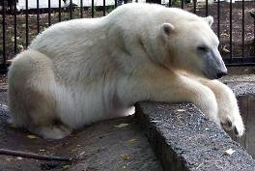
Отряд хищные Семейство медвежьи Распространен на островах и побережьях Северного Ледовитого океана. Обитает на плавучих льдах, по берегам материков и островов. Ведет кочующий образ жизни. Самка зимует в берлоге на побережье или острове. Питается ластоногими, рыбой.

Задача №2. Новорожденный амурский тигрёнок весит 1 кг 200 г, а в трёхмесячном возрасте он весит 12 кг. На сколько больше весит трёхмесячный тигрёнок, чем новорожденный?

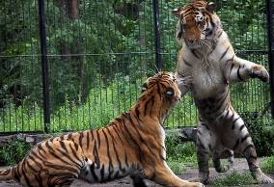
Отряд хищные Семейство кошачьи Распространен на Дальнем Востоке, в Уссурийском и Приморском краях. Обитает в труднодоступных участках горной тайги и смешанных лесах. Самый крупный представитель кошачьих. Питается в основном копытными, а также грызунами, птицами и другими животными. Одиночное животное.

Задача №3. Пара гепардов поступила в Новосибирский зоопарк из Германии в 2006 году. Сколько лет гепарды живут в нашем зоопарке?

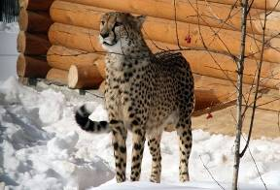
Отряд хищные Семейство кошачьи Распространен в Африке и Азии. Ведёт одиночный образ жизни или держатся небольшими группами. Питается средними и мелкими антилопами, зайцами, птицами. Самое быстрое млекопитающее на Земле. Преследуя жертву, развивает скорость до 114 км/час. Гепард – единственный представитель семейства кошачьих, у которого когти не втягиваются - это помогает ему не поскользнуться на земле при беге.

Задача №4. За одни сутки лигрёнок съедает 9 кг мяса и выпивает 800 г молока. Сколько мяса и сколько молока нужно лигрёнку в неделю?

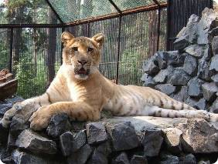
Задача №5. За сутки лигрёнок съедают 7 кг мяса, $1\frac{1}{5}$ кг кролика, $\frac{4}{5}$ кг молока, $\frac{1}{\text{10}}$кг яиц. Сколько съест за один раз лигрёнок, если его кормить 2 раза в день?

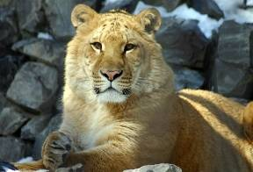
Отряд хищные Семейство кошачьи Лигр — это необычный детеныш от африканского льва и бенгальской тигрицы, появившийся на свет в Новосибирском зоопарке летом 2004 года.

Задача №6. Один верблюд может везти на себе 250 кг груза. Сколько верблюдов понадобится, чтобы перевезти через пустыню 1 т 600 кг груза?
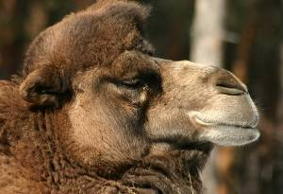
Отряд парнокопытные Семейство верблюдовые Распространен в Малой и Средней Азии, Казахстане, Калмыкии. Верблюжий горб – склад жирового запаса, его вес может достигать 200 кг. Спина верблюда, который стоит на солнце, может быть нагрета снаружи до 80 градусов, а под шерстью температура будет 40 градусов. На Востоке верблюды носят грузы до 250 кг, совершая за день переходы по 30 км.

Задача №7. В новосибирском зоопарке фенеки содержатся с 1971 года. Всего в зоопарке родилось 33 детеныша. Сколько лет содержатся фенеки в нашем зоопарке?
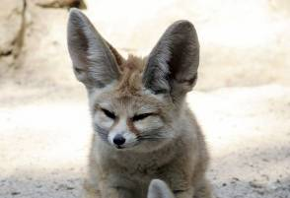
Отряд хищные Семейство псовые Распространен в Северной Африке, на Синайском п-ове. Обитает в песчаных пустынях. Питается мелкими грызунами, птицами и их яйцами, ящерицами, насекомыми, а также растительной пищей. Фенек – самая маленькая африканская лисичка.

Задача №8. Козёл в зоопарке в первую половину дня съедает $3\frac{4}{6}$ травы а во вторую половину $5\frac{2}{3}$ кг. Сколько всего килограммов травы съест травы козёл за день?
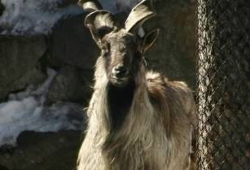
Отряд парнокопытные Семейство полорогие Распространен в горах Западного Тянь-Шаня, Западного Памира на юго-востоке Узбекистана и в Таджикистане. Питается травой, листьями и побегами кустарников. Маленькие козлята очень ручные и, выращенные человеком, помнят своих воспитателей всю жизнь.

Задача №9. Масса тела новорожденных рысят $\frac{1}{5}$кг, а к двухмесячному возрасту малыши на $2\frac{4}{5}$кг больше. Вес взрослого животного, отловленного в природе, на $\text{31}\frac{5}{6}$ кг больше, чем у двухмесячного рысенка. Сколько килограммов весит взрослая рысь?
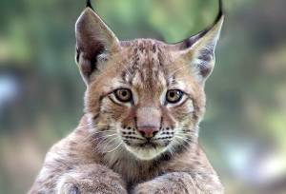
Отряд хищные Семейство кошачьи Распространена в Западной Сибири, на Алтае, в Хакасии. Обитает в густых хвойных и смешанных лесах, горной тайге Алтая. Рысь – самый крупный и самый северный представитель мелких кошачьих. Питается копытными, грызунами, птицами.

Задача №10. Если сложить числа $7\frac{7}{\text{30}}$, $\text{15}\frac{3}{5}$ и $7\frac{5}{6}$, то получится количество яиц, которое может отложить шпороносная черепаха. Сколько яиц может отложить черепаха в одной кладке?
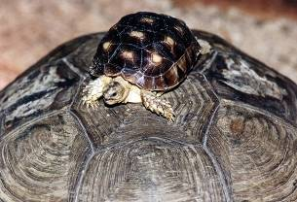
Эти черепахи распространены во многих районах Африки вблизи Сахары, включая Мавританию, Эфиопию, Судан, Нигер, Чад, Сенегал и Мали. Питается разнообразной зеленой растительностью.

Задача №11. Масса одного чёрного лебедя $5\frac{3}{5}$ кг, а другого чёрного лебедя на $3\frac{5}{7}$ кг больше. Сколько килограммов весят оба лебедя?

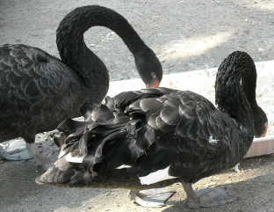
Отряд гусеобразные Семейство утиные Питается в основном растительной пищей, собирая ее в воде. Нырять не может. Легко приручается, стал декоративной птицей в парках и садах Европы.

Глава III РАБОТЫ РЕБЯТ
§1. ФОТОГАЛЛЕРЕЯ
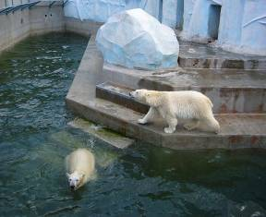
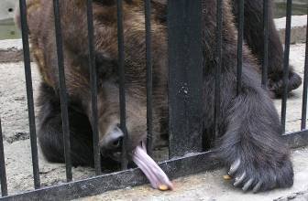

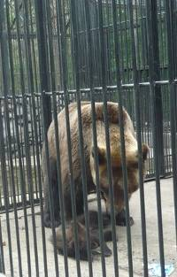
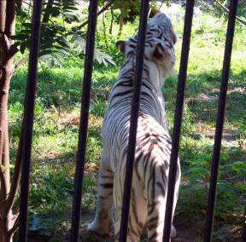

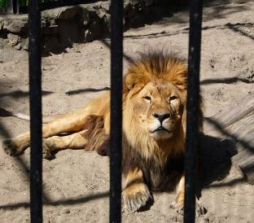

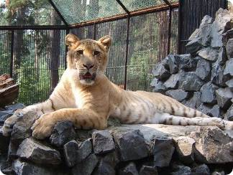

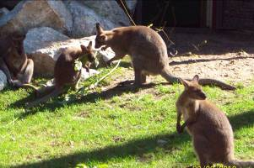

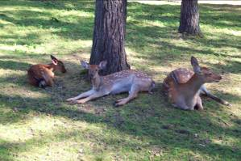

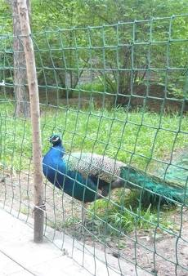

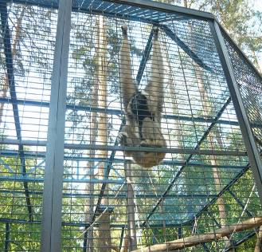

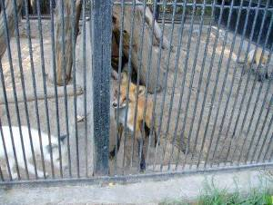

§2. РИСУНКИ

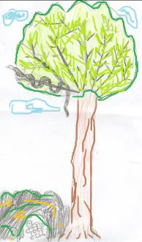

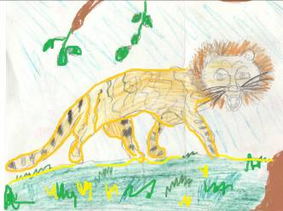

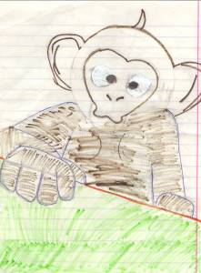
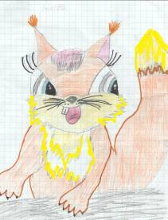

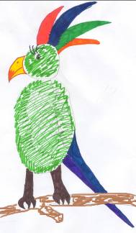

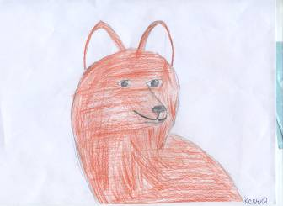

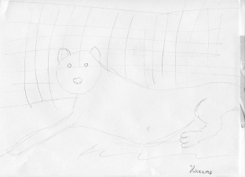

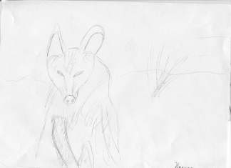

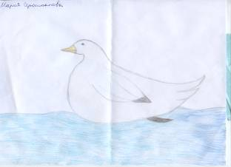

Глава IV
УСТНОЕ НАРОДНОЕ ТОРЧЕСТВО
§1 ПОСЛОВИЦЫ И ПОГОВОРКИ

Видит волк козу - забыл и грозу.
Волков бояться - в лес не ходить.
Не за то волка бьют, что он сер, а за то, что он овец съел.
Сколько волка ни корми, он все в лес глядит.

Лиса семерых волков проведет.
Когда ищешь лису впереди, то она позади.

Медведь летом гуляет, а зимой отдыхает.

Натаскала белка орехов в дупло. Будет ей всю зиму тепло.

Где два оленя пройдут, там и нам большая дорога.

Тигр хоть и лют, а своих тигрят не съест.

Павлин бережет свой хвост, человек – свое доброе имя.

За хвост слона не удержишь.

Человек, едущий верхом на верблюде, близок к небу

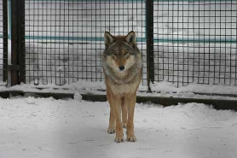

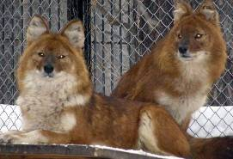

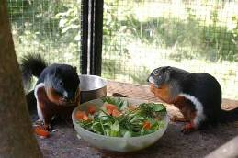

§2 ЗАГАДКИ
Боится зверь ветвей моих, Гнезд не построят птицы в них. В ветвях краса и мощь моя, Скажите быстро, кто же я?
Летом гуляет, А зимой отдыхает.
Огромная кошка мелькнет за стволами, Глаза золотые и уши с кистями, Но это не кошка, смотри, берегись, Идет на охоту коварная…
Кто на свете ходит В каменной рубахе? В каменной рубахе Ходят…
Пусть она - как есть, плутовка, От макушки до хвоста. Шубка, рыжая головка, Как зовут ее?
Кто по соснам и по елям Ловко скачет, ветки гнёт, Видит, шишки где поспели, И себе в дупло несёт?
Кто зимой холодной Бродит злой, голодный?
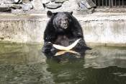
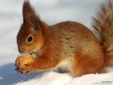
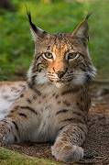

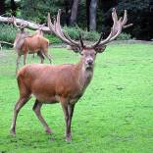
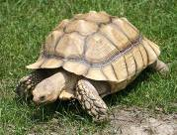

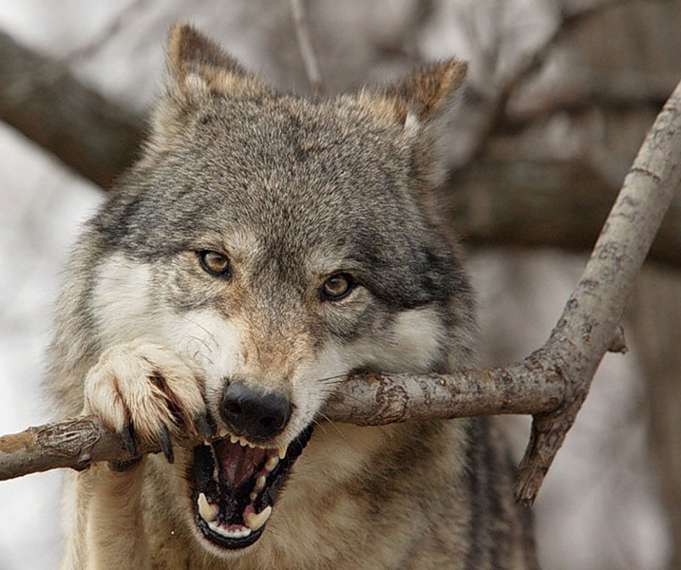
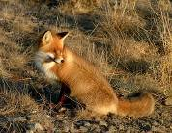

Глава V
РЕБУСЫ
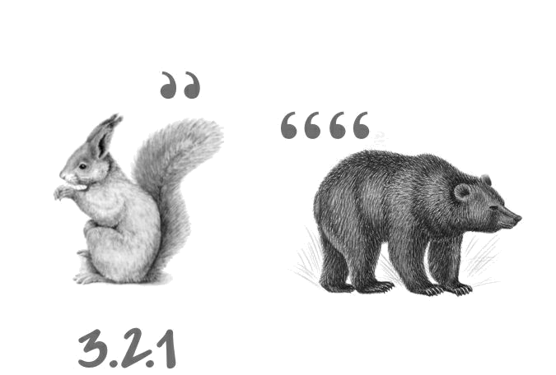
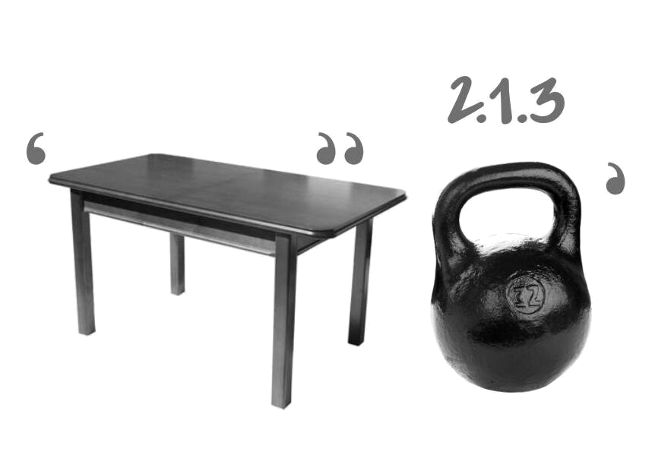
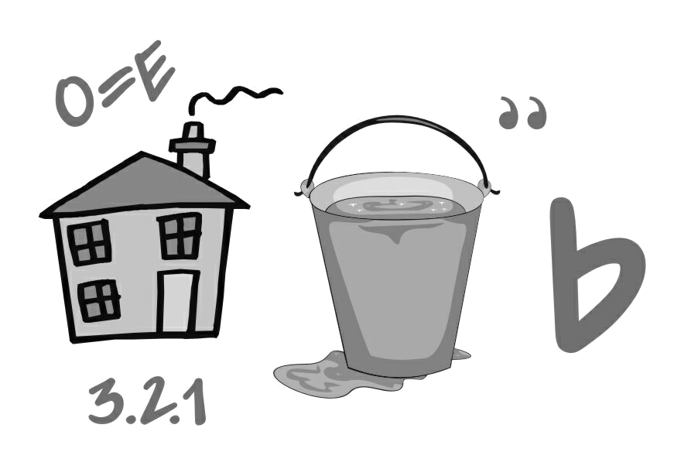

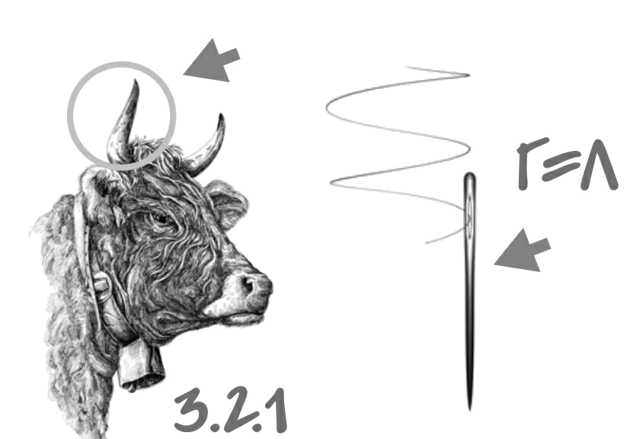

Глава VI
ЧИСЛОВЫЕ РЕБУСЫ

№1. Малыши этого волка темно-коричневого цвета. К 3 месяцам малыши приобретают рыжую окраску. А название этого вида _________________ волк.

$\frac{3}{8}+2\frac{1}{4}$ =
$3\frac{1}{6}−1\frac{1}{2}$ =
$5\frac{5}{8}+6\frac{3}{5}$ =
$\text{10}\frac{\text{19}}{\text{20}}+2\frac{1}{2}$ =
$\text{13}+\text{10}\frac{5}{9}$ =
$\text{13}\frac{1}{8}−\text{12}\frac{7}{\text{12}}$ =
$5\frac{5}{6}+6\frac{3}{4}$ =

Р | Н | А | К | Ы | С | Й
$1\frac{2}{3}$ | $\text{23}\frac{5}{9}$ | $\text{12}\frac{9}{\text{40}}$ | $2\frac{5}{8}$ | $\frac{\text{13}}{\text{24}}$ | $8\frac{9}{\text{20}}$ | $\text{12}\frac{7}{\text{12}}$

№2 _________________ - нелетающая птица

$\text{47}⋅5$ =

$\text{17}⋅\text{100}$ =

963 : 3 =

642 : 2 =

897 + 1246 =

100000 – 99765 =

А | Р | С | Т | У
321 | 3021 | 235 | 1700 | 2143

Содержание
Глава I Немного из истории зоопарка ............................................................................. 3 Глава II Задачи …………………………………………………………………………… 4 Глава III Работы ребят §1. Фотогаллерея …………………………………………………………………………… 8 §2. Рисунки …………………………………………………………………………………. 10 Глава IV Устное народное творчество §1 Пословицы и поговорки ………………………………………………………………… 12 §2 Загадки ……………………………………………………………………………………. 13 Глава V Ребусы …………………………………………………………………………… 14 Глава VI Числовые ребусы ………………………………………………………………... 15

Для детей школьного возраста

Автор идеи: Чугунова Л.Л.
Руководители проекта: Чугунова Л.Л., Охотина Т.Н.
Авторы проекта: Бакулин В, Балакин Д, Гаркуш А, Завершинская А, Корнеев С,
Мелёхина Ю, Якимук А, Борожапов А, Голошейкин И, Котковская К,
Кухтин К, Перфилов Н, Сероштанова М.

Издательский дом «А+Б» Министерство печати и массовой информации
СШ №37. 630003, Новосибирск, Саратовская, 24а

Тираж 3 экз. Заказ №3

Исключительные права на издание и распространение в России
принадлежат ИД «А+Б»

Новосибирск
2012

